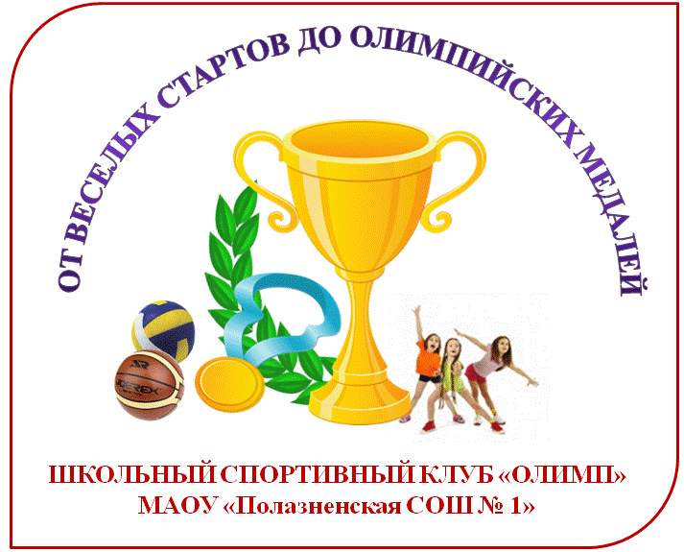
Муниципальный этап
школьных спортивных клубов

20 апреля в спортивном зале МБОУ "ПСОШ № 3" прошел муниципальный этап фестиваля "Школьный спортивный клуб". Фестиваль состоит из соревнований между командами школьных спортивных клубов, созданных в общеобразовательных организациях, по четырем возрастным категориям: 1-4 классы, 5-7 классы, 8-9 классы, 10-11 классы.
Программа соревнований: практические тесты по ОФП, теоретический тест и полоса препятствий.
Результаты участников школьного спортивного клуба "Олимп"
МАОУ "Полазненской СОШ № 1":
сборная 1-4 классов - 3 место
Поздравляем – Малышеву Василину, Малинчук Надежду, Пенер Полину,
Грибанова Артёма, Безукладникова Николая, Чмыря Матвея;
сборная 5-7 классов - 2 место
Поздравляем - Тиунова Александра, Червякова Рима, Заякина Никиту,
Баюсову Александру, Нарожную Софью, Сторожеву Алёну;
сборная 8-9 классов - 1 место
Поздравляем – Гайдука Дмитрия, Коркодинова Данилу, Хилювчица Илью,
Усатых Елизавету, Павлову Анну, Глазырину Светлану;
сборная 10-11 классов - 1 место
Поздравляем – Васькина Арсения, Червякова Максима, Зуева Савелия,
Архипенко Ольгу, Татаринову Анну, Кулакову Елену.
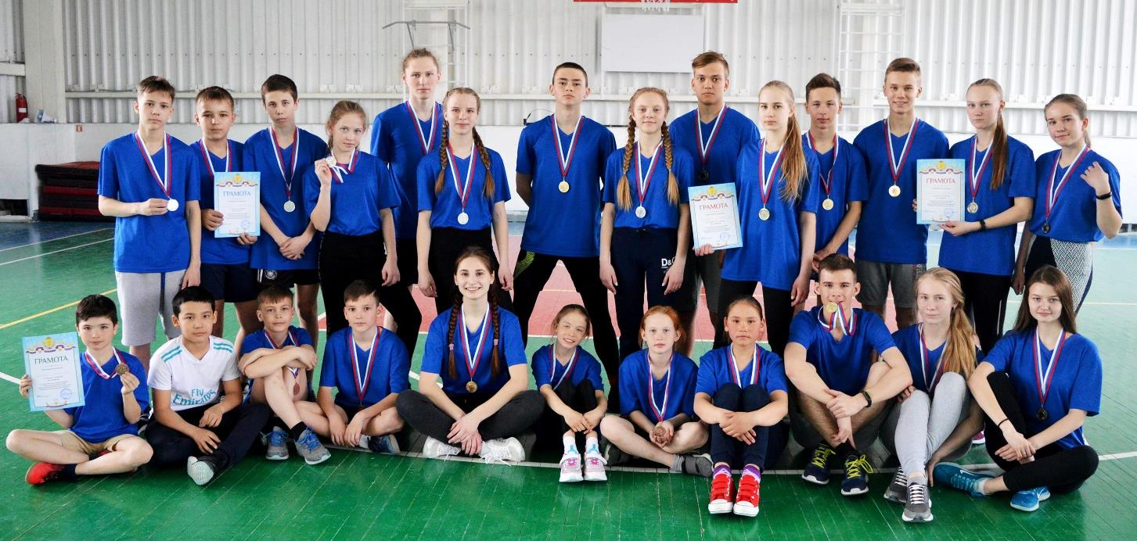

Сборные 8-9 и 10-11 классов завоевали право участвовать в региональном этапе фестиваля, который пройдет 16 мая. Успехов ребята!

